INFO Oktober‘25
Kom Bij Ons 
Nationale Ouderendag 2025
Deze week is het vrijdag 3 oktober 2025. De herfst hangt in de lucht, de koffie staat klaar... Ergens hoor je: “Vandaag is het Nationale Ouderendag!” Grote kans dat je dan denkt: “Oh ja... wat zou ik daar eigenlijk mee kunnen?” Nou, daar valt best wat leuks van te maken. En nee, je hoeft geen groot feest te organiseren of een heel zorgcentrum op sleeptouw te nemen. Iets kleins, iets persoonlijks, iets dat past bij jou of je partner – dat is vaak al genoeg.
Waarom bestaat Nationale Ouderendag eigenlijk?
Nationale Ouderendag is er om stil te staan bij de ouderen in onze samenleving. Je opa, je buurvrouw van drie hoog, of misschien iemand die nét met pensioen is. Het is een dag waarop we ouderen even echt aandacht geven. Niet vluchtig, niet uit gewoonte, maar bewust. Veel ouderen brengen hun dagen grotendeels alleen door. Een simpel gebaar – een praatje, een kaartje, een bezoekje – kan al een wereld van verschil maken. En het mooie? Jij kunt dat verschil maken. Gewoon op een vrijdag!
Wat kun jij doen op 3 oktober?
Geen idee waar je moet beginnen? Geen zorgen. Hier zijn wat ideeën die je meteen kunt oppikken – of doorsturen naar kennissen en vrienden.
1. Een belletje naar een andere oudere
Heb je een oudere in de familie of kennissenkring? Bel ze eens op. Niet snel tussendoor, maar even echt. Vraag hoe het gaat, luister naar hun verhalen. En als je in de buurt bent: spring op de fiets of loop even langs.
2. Een gezamenlijke lunch organiseren
Nodig een paar ouderen uit de buurt uit, zet koffie en koekjes op tafel en laat de gesprekken ontstaan. Grote kans dat anderen het óók een warm initiatief vinden.
3. Doe iets praktisch
Heb je even tijd over? Help een oudere buur met zijn of haar tuin. Of haal samen boodschappen voor iemand die slecht ter been is. Kleine moeite, groot effect.
Wat levert het op?
Behalve een glimlach op het gezicht van een ander? Ook voor jou heeft het voordelen. En eerlijk is eerlijk: het geeft gewoon een goed gevoel om iets voor een ander te betekenen.
Geen tijd op 3 oktober? Geen probleem
Misschien ben je druk of is je agenda al volgepland. Geeft niks. Nationale Ouderendag is officieel op 3 oktober, maar een goed gebaar komt nooit te laat. Doe iets op de maandag erna, of de week ervoor. Het gaat niet om de datum – het gaat om het gebaar.
Samen maken we het verschil
Nationale Ouderendag 2025 hoeft geen grootse actie te zijn. Het is juist de kracht van de kleine dingen die telt. Een half uurtje tijd, een goed idee – meer heb je niet nodig.
Dus: kijk vandaag nog even rond. Welke ouderen ken jij? Wat kun je zelf doen, of samen met anderen, zoals andere ouderen, of buren? En hoe mooi zou het zijn als jouw dag op 3 oktober nét dat beetje extra betekenis krijgt?
Je hoeft het niet groots te maken. Je hoeft het alleen maar te doen.
Succes... en veel plezier!
Peter de Koning, voorzitter
Verhuizing:
Beste leden, mocht er iemand van jullie gaan verhuizen, c.q. verhuisd zijn, willen jullie dit dan aan het KBO-secretariaat doorgeven: kbo.zomerzon.secretariaat@outlook.com .
Tevens doorgeven wijzigingen van E-mailadressen en telefoonnummers. dankjewel!!!!!

De mobiele Telefoon:
Cursus: Hoe haal ik het beste uit mijn telefoon?
Een basiscursus van 3 lessen waarin je in een klein groepje gaat oefenen met apps en instellingen op je smartphone.
Donderdag 6,13 en 20 november 2025 van 10.00 tot 12.00 uur in de Huiskamer. Gratis door BiblioPlus Informatiepunt.
Opgave via informatiepunt (0485-74 50 35) of informatiepunt@bibliopunt.nl of
Dorpsondersteuner Dolinda Wijnhoven (06-82 29 87 90 of d.wijnhoven@synthese.nl

Overleden KBO-leden:
Mevr. Wil Peters-Hendriks, overleden op 13 september op 90 jarige leeftijd te Gennep, Kleermakersgroes 20, kamer 64. Zij woonde voorheen in de Langstraat te Milsbeek.
Dhr. Kees Wetters, overleden op 5 september op 80 jarige leeftijd te Milsbeek, Langstraat 34C
Kees woonde voorheen op Sprokkelveld te Milsbeek.
Bert Felling, overleden 20 september op 86 jarige leeftijd, woonde Moutstraat 35 (Aurora) te Gennep.

Vindt u als nabestaanden dat andere leden mogen weten dat een KBO- lid is overleden, kunt u dit melden bij het
KBO-secretariaat: kbo.zomerzon.secretariaat@outlook.com

Zanggroep Timeless:
Zondag 19 okt. vanaf 14.00 uur komt Timeless (groep zangers) Kosten € 5.00. Waarop gedanst/ linedance kan worden.
Excursie naar het CNC: 
De excursie naar het CNC vindt waarschijnlijk in november plaats. In de info van november komt te staan wanneer de excursie plaats vindt. Ook in de info informatie omtrent tijd en bij wie deelname is op te geven.

Dansmiddag(en):
KBO-Zomerzon Milsbeek organiseert de voor IEDEREEN toegankelijke (line) dansmiddag in MFA Het Trefpunt Milsbeek. De eerst volgende dansmiddag is op zondag 12 oktober. De muzikale opluistering is in handen van Perry Stekhuizen. Aanvang 14.00 uur en de zaal is om 13.30 uur open. Entree: € 5.00 p.p. (contant)
De volgende dansmiddag (laatste van 2025) is op zondag 14 december.

De muziek wordt dan verzorgd door Jan Kersten. 

Gezellige Middag KBO Zomerzon
Op donderdag 9 oktober wordt weer een gezellige middag georganiseerd in MFA Het Trefpunt. U bent van harte welkom vanaf 14.00 uur met koffie/thee en Limburgse vlaai. Om 17.00 uur volgt een heerlijk stamppottendiner. Medewerking wordt verleend door entertainer Tonny Wijnands uit Deurne, welke borg staat voor een gezellige middag. De kosten bedragen: € 25.00 en u kunt zich opgeven voor d.d. 3 oktober.
Bij: Cor Derks: telnr: 06-36 54 83 06, mailadres: corderks@hotmail.com
Marjory Keijzers: telnr: 06-44 77 82 68, mailadres: marjoryvanderspek@outlook.com


Busreis Kerstmarkt DÜSSELDORF:
Vanuit het OOGG: Senioren Gennep heeft de reis naar de Kerstmarkt in Düsseldorf ook open gesteld voor leden van de andere KBO-clubs. De reis is op Woensdag 3 dec. a.s. Opstapplaats is het Europaplein in Gennep. Vertrek om 09.30 uur en weer thuis om17.30 uur. Kosten zijn € 17.50 p.p. Vanaf dinsdag 7 oktober kunt u zich digitaal aan-melden. www.seniorengennep.nl Betalen kan pas NADAT Senioren Gennep de inschrijving heeft bevestigd. Voor eventuele vragen kunt u contact opnemen met Paul Mengelberg: 06-46 12 29 41.

Hulp bij digitaal bankieren:
Op dinsdag 7 okt. a.s. is er van 10.00 tot 12.00 uur in de bibliotheek te Gennep uitleg over digitaal bankieren.
Deelname gratis. Aanmelden via: https://biblioplus.op-shop.nl//14708/hulp-bij-digitaal-bankieren/07-10-2025

Ik heb m’n wagen(bus) volgeladen vol met ouwe ????
Verslag busreis naar Mayschoss, in het Ahrtal, Duitsland van ma 1 t/m vr 5 september 2025

Maandag 1 september: Verwachtingsvolle gasten met volle koffers en veel zin in een leuke 5-daagse vakantie. En zo vertrok de grote touringcar vol met Milsbeekse en Gennepse ouderen naar Mayschoss in het Duitse Ahrtal met Jaap als chauffeur. Het bleek een zeer gezellig gezelschap. De heenreis ging via Schloss Burgh in Solingen. Een heerlijke lunch stond voor ons klaar. De reis ging daarna door het Bergische Land verder naar het einddoel, het Mayhotel, waar we hartelijk werden ontvangen met koffie/thee en gebak. Na de kamerindeling en de mogelijkheid de omgeving te verkennen, volgde het diner. ‘s Avonds was er een gezellig samenzijn.
Dinsdag 2 september: Vertrek met een mooie rit langs de Rijn naar Koblenz, waar de Moezel in de Rijn stroomt. Na het bezoek aan dit punt(Deutsche Eck met Kaiser Wilhelm) en het flaneren over de boulevard ging het na de middag-stop door het Schönes Westerwald naar Höhr, naar het keramiekmuseum met prachtige keramische objecten. Na het diner was het een gezellige avond met een spelletje bingo.
Zelfs onze gasten hadden een leuke prijs.
Woensdag 3 september: Voor de middag na het ontbijt was iedereen vrij om de morgen gezellig zelf in te vullen. Na de lunch volgde een bezoek aan de wijnkelders van het wijndorpje Mayschoss. Tijdens de rondleiding kregen we van alles te horen over de productie en de geschiedenis van de wijnbouwtraditie. De middag werd afgesloten met een heuse wijnproeverij. Een kwisavond maakte de dag compleet.
Donderdag 4 september: De reis ging naar de oude Duitse stad Remagen met een Romaans en Middeleeuws verleden. Remagen met een chique wandelpromenade, leuke winkels en interessante cafés. Na de lunch hebben we een treinrit gemaakt door het vulkanische Brohltal. De 90 minuten durende smalspoorreis slingerde zich door een smal dal, over elegante stenen bruggen bij Bad Tönisstein en Oberzissen. Het was een prachtige dag. Een geweldige beleving. Na het lekkere diner hebben we het samen weer gezellig gemaakt.
Vrijdag 5 september: De koffers en tassen weer ingepakt, genoten van het laatste ontbijt in het Mayhotel, zijn we aan de terugreis begonnen. We gingen naar Schloss Rheydt in Mönchengladbach. Het kasteel was architectonisch volledig bewaard gebleven. Een renaissance kasteel aan de Nederrijn met een natuurlijk recreatiegebied. ‘s Middags reden we terug naar Nederland waar we bij Tegelen in een oud klooster in de refter van een heerlijk afscheidsdiner genoten hebben. Terugkijkend op een fantastische gezellige prima verzorgde vakantie. Hoe, wat, wie, waar volgend jaar ????????
Verslag: Marjory Keijzers

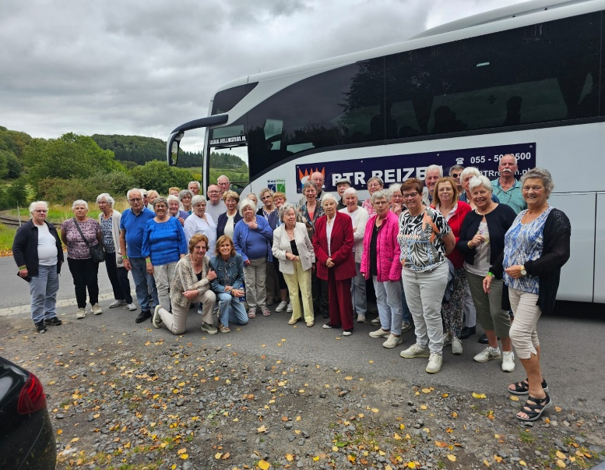

De hele familie op de foto bij de bus Het wordt ook nu weer herfst

